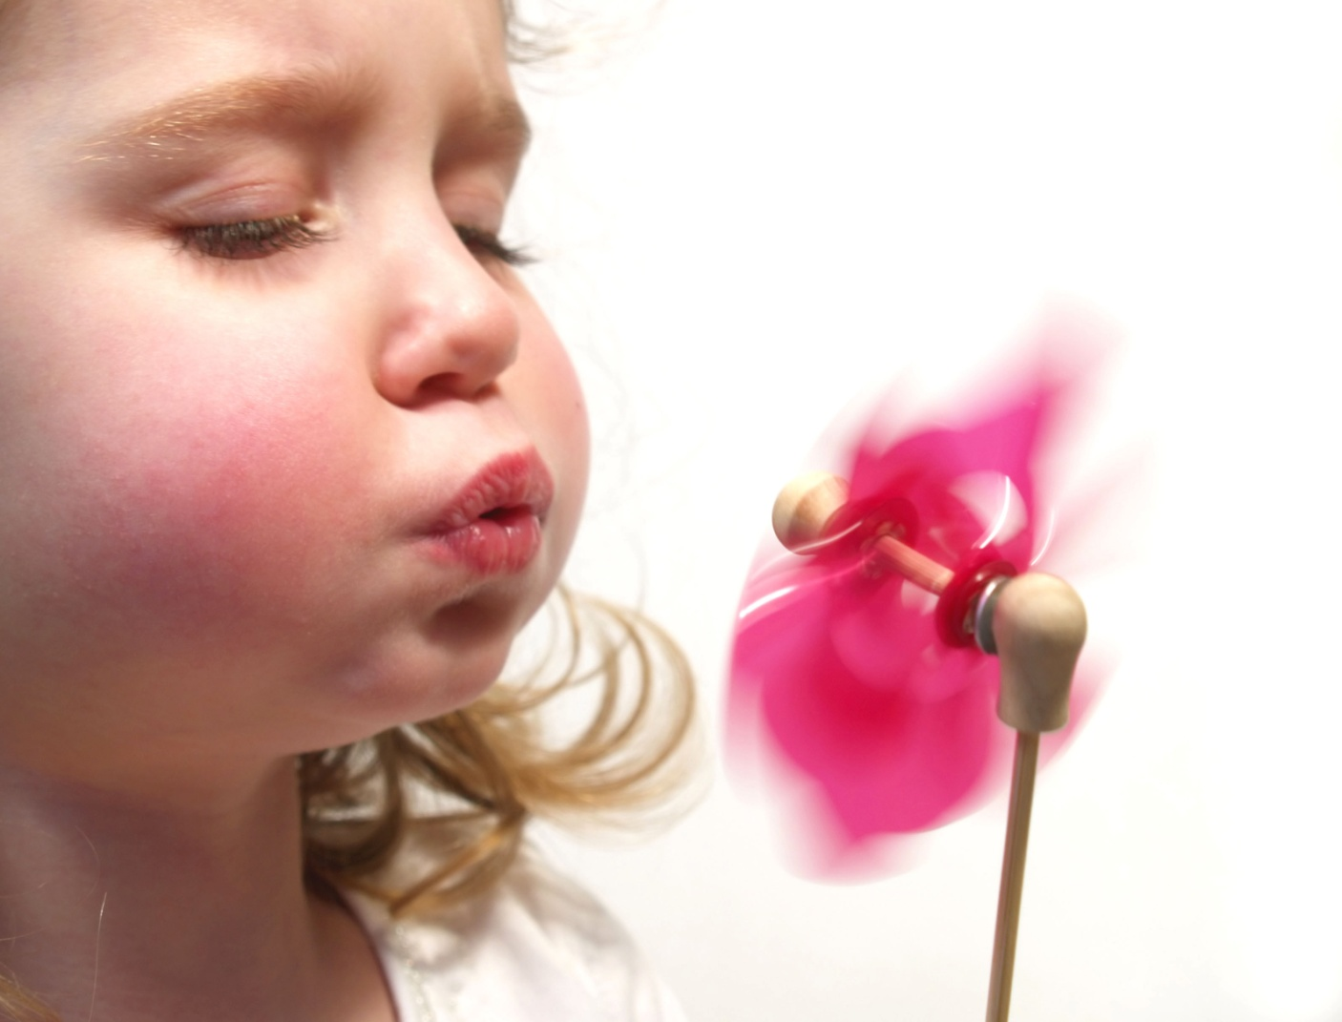
Информация для родителей:
«Правильно ли дышит ваш ребенок?»

Нами давно уже признана традиционная фраза - «театр начинается с вешалки», но задумывались ли вы, с чего начинается социальная жизнь. Конечно же, жизнь начинается с первого вдоха воздуха. Именно дыхание – первое испытание на жизненном пути малыша. Часто мы принимаем дыхательную функцию подрастающего поколения как само собой разумеющееся. Не обращаем внимания, как ребенок дышит во время сна, приема пищи, игры….
Да и чаще всего взрослые не задумываются над тем, как они дышат и какое огромное значение для их здоровья имеет правильное дыхание. От дыхания зависит нормальное снабжение крови кислородом, а также ритм работы сердца и циркуляция крови в организме. Даже незначительный недостаток кислорода снижает работоспособность мозга, нередко вызывает головную боль.
Первое и важное условие правильного дыхания — дышать нужно через нос.
При дыхании через нос холодный воздух согревается, освобождается от пыли. Кроме того, сухой воздух в носу увлажняется, а выделения слизистой оболочки носа губительно влияют на микробы, находящиеся в воздухе.
Таким образом, в глубокие дыхательные пути воздух поступает очищенным от пыли и микробов, согретым и влажным.

Дыхание же через рот в холодную погоду может вызвать охлаждение дыхательных путей и повлечь за собой простудные заболевания. И даже наши действия «закрыть лицо» ребенка шарфиком в холодную, морозную погоду не дадут сохранного здоровье результата, если ребенок будет дышать ртом. От обморожения - да, такая процедура утепления поможет.
Но если у ребенка устойчивый навык дышать через рот, то от простудных заболеваний ему не убежать.
Кроме того, дыхание через рот является более поверхностным, поэтому организм получает меньше кислорода. В целях сохранения и укрепления здоровья необходимо настойчиво вырабатывать привычку к правильному дыханию — дышать через нос, глубоко, ровно, ритмично.

Как установить, правильно ли мы дышим?
Есть простейший способ: измерьте объем груди при вдохе и выдохе. Разница между максимальным объемом при вдохе и выдохе должна составлять 4—6 см.
Чем она больше, тем лучше вы дышите.
Нужно научиться не только вдыхать, но и выдыхать воздух через нос.
Во время выдоха слизистая оболочка носа и носоглотки раздражается продуктами выделения (углекислотой), а это способствует нормальной регуляции дыхания.
Каждый человек должен научиться правильно дышать и овладеть дыхательной гимнастикой. Необходимо дышать всеми легкими, а не только диафрагмой (брюшное дыхание чаще свойственно мужчинам), грудью (грудное дыхание характерно для женщин) или только верхушками легких.

Вот основные упражнения дыхательной гимнастики.
На первых порах их лучше выполнять, положив одну руку на грудь, а другую на живот.
Брюшное дыхание.
Спокойный глубокий вдох: рука на животе поднимается, а на груди остается неподвижной. Во время выдоха живот постепенно втягивается ( рекомендуется для стимуляции работы желудочно-кишечного тракта).
Грудное дыхание.
Во время вдоха и выдоха движется рука, лежащая на груди ( рекомендуется для вентиляции легких, стимуляции работы мозга).
Полное дыхание.
Вдох происходит волнообразно, т. е. начинается брюшным дыханием и плавно переходит в грудное. При выдохе живот втягивается, а заканчивается выдох опусканием грудной клетки. (рекомендуется для снятия стрессового состояния от физической нагрузки).
Спокойное дыхание.
После двух-трех глубоких вдохов и выдохов делаются два спокойных вдоха и выдоха, но обязательно тем же способом — волнообразно (рекомендуется для нервно-мышечного успокоения).

Родители, обратите внимание!

- Активная дыхательная гимнастика противопоказана после еды и перед сном, так как возбуждает нервную систему.
- Упражнения надо выполнять в хорошо проветренной комнате.
- Овладев с ребенком правильным дыханием, выполняйте дыхательные упражнения в сочетании с физическими упражнениями разного вида (гимнастикой, бегом).

Дыхательная гимнастика повышает работоспособность ребенка, предохраняет его от многих заболеваний, в том числе легочных и сердечных.
Дыхание состоит из вдоха и выдоха, которые по длительности одинаковы.
Все наши движения сопровождаются дыханием.
При выполнении классического вида упражнений существуют особые правила традиционного дыхания:
· Подняли руки вверх и в стороны; отвели руки назад — делаем вдох.
· Свели руки перед грудью и опустили вниз — выдох.
· Наклонили туловище вперед, влево, вправо — делаем выдох.
· Выпрямляем или прогибаем туловище назад — вдох.
· Подняли ногу вперед или в сторону, присели или согнули ногу к груди — выдох.
· Опустили ногу, отвели ее назад, выпрямили из приседа — делаем вдох.

Если при выполнении упражнения сложно определить начало вдоха и выдоха, дышим равномерно, не задерживая дыхание.
Эти постулаты характерны для выработки нормы дыхания при обычных стандартных жизненно-социальных действиях человека. Так сказать классика дыхания.

К сведению родителей :
Выработке правильного дыхания способствуют занятия физическими упражнениями, а особенно дыхательные упражнения, например:
—сидя или стоя полный глубокий вдох и выдох;
—кисти рук на затылке, локти направлены вперед, в таком положении медленный и глубокий вдох (обязательно через нос), одновременно отводя локти в стороны, а затем — медленный выдох (через нос), локти приводятся в первоначальное положение;
—стоя грамотных действий родителей!
или сидя медленно поднимать плечи — вдох, опускать — выдох;
—ходьба под счет: на два шага — вдох, на два шага — выдох; на три шага — вдох, на три шага — выдох; на четыре шага — вдох, на четыре шага — выдох.

Никогда нельзя забывать об осанке, имеющей прямое отношение к дыханию. Правильная поза во время сидения, в положении стоя или в ходьбе содействует правильному дыханию. Очень полезно для выработки правильного дыхания выполнять несколько дыхательных упражнений во время прогулки, при преодолении расстояния от дома до детского сада и от детского сада до дома.

Здоровье детей во многом зависит от нас.

11 уникальных упражнений дыхательной гимнастики А. Н. Стрельниковой
В мире существует множество техник дыхания, которые помогают восстановлению и оздоровлению организма. Сегодня мы поговорим об известной, но незаслуженно забытой дыхательной гимнастике Александры Николаевны Стрельниковой. Дыхание – это основная функция организма, если она нарушена, начинают страдать все жизненно важные органы. Чтобы восстановить правильное носовое дыхание, и используется эта система. Выполняйте упражнения вместе с нами, и Вы вновь обретете здоровье и избавитесь от многих заболеваний.

При каких заболеваниях полезна дыхательная гимнастика А.Н.Стрельниковой?
Дыхательная гимнастика основана на усилении обмена воздуха в альвеолах легких за счет быстрых коротких вдохов воздуха через нос при пассивном выдохе. Кроме того, выполняя эти комплекс дыхательных упражнений,
Вы задействуете:
- Пресс.
- Ноги и руки.
- Голову.
- Тазовую область.
- Плечи.
Одна из главных задач этой гимнастики – это восстановление нормального физиологического дыхания носом.
Она:
- улучшает процессы обмена веществ,
- восстанавливает центральную нервную систему,
- способствует дренажу бронхов,
- устраняет спаечные процессы в организме,
- улучшает кровоснабжение и лимфоотток,
- уменьшает воспалительные процессы разной этиологии,
- укрепляет сердечнососудистую систему,
- повышает тонус и сопротивляемость организма к респираторным заболеваниям,
- исправляет осанку и патологии грудной клетки.

Правила выполнения гимнастики Стрельниковой
Естественно, гимнастика имеет свои правила выполнения. Чтобы занятия были эффективными, придерживайтесь такой техники выполнения:
- Одна тренировка длиться не более получаса.
- Делить упражнения нужно на три части: 32 вдоха, потом 3-6 секунд отдыха, и так 3 раза. Если для новичков будет тяжело – то можно поделить вдохи по 8 или по 16 за один раз.
- После одного месяца тренировок Вы уже сможете выполнять полный комплекс упражнение по 96 вдохов на каждое упражнение.
- Делать нужно весь комплекс упражнений, пусть не сразу по 96 вдохов, но качественно. Если самочувствие не очень хорошее, проделывайте упражнения несколько раз в день.
- Занятия лучше проводить утром до еды или после нее, но с перерывом в 1,5 часа.
- Если времени у вас немного, можно сделать базовые упражнения по 32 вдоха. Это займет всего 10 минут, но все равно принесет свою пользу.
- Если у Вас не получается считать и Вы постоянно сбиваетесь, то после каждого 8-го вдоха поворачивайтесь по углам комнаты: 1 угол – 8 вдохов, поворот на следующий.
- Гимнастика выполняется в удобном Вам положении: сидя, стоя и даже лежа. Ограничений по возрасту тоже нет. Детям ее применяют с 3-летнего возраста.
- Лечебный эффект достигается после 1 месяца тренировок.
Не стоит бросать занятия, если ваше состояние улучшилось. Делайте упражнения в качестве профилактики, и Вы будете чувствовать себя намного лучше с каждым днем.

Комплекс упражнений дыхательной гимнастики Стрельниковой
Вот комплекс из основных 11-ти упражнений дыхательной гимнастики:
- «Ладошки». Стоя прямо, руки согнуты в локтях, ладони на зрителя. Делая шумные вдохи, сжимаем ладони в кулаки. Выдох при этом неслышный (пассивный), руки разжимаем.
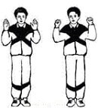
- «Погончики». Стоя прямо, руки сжаты в кулаки и расположены на уровне пояса. На вдохах руки толкаем вниз, на выдохе возвращаем обратно.
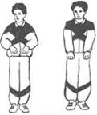
- «Насос». Ноги на ширине плеч, наклоняемся немного вниз, спина округлена, руки спокойно свисают. Наклоняемся ниже с вдохом, как будто надуваем шину, до пола руками доставать не нужно. С выдохом поднимаемся в исходное положение.
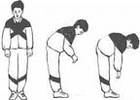
Не рекомендуется выполнять при травмах головы, повышенном давлении, образованиях конкрементов (в почках или желчном пузыре).
- «Кошка». Стоя, ноги на ширине плеч, руки согнуты в локтях у туловища, кисти спокойно свисают. Делайте поворот туловища вправо и одновременно полуприседание, в этот момент должен быть вдох, при этом руки выполняют хватательное движение. При возврате в исходное положение выдох. Затем в обратную сторону.
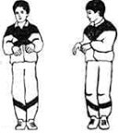
- «Обними плечи». Стоя, поднимите руки на уровень груди и согните. Делая вдох, резко обнимание себя за плечи ладонями, старайтесь руки свести максимально. Они должны быть параллельны, но не скрещены, во время упражнения руки не меняйте. Не рекомендуется после инфаркта, при пороках сердца.
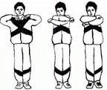
- «Большой маятник». Коллаборация упражнений «Насос» и «Обними плечи». При наклоне вниз делаем вдох, поднимаемся, обнимем себя за плечи. Голову вверх, тоже вдох. Выдохи маленькие межу наклонами. Не рекомендуется при проблемах с позвоночником, особенно травмах.
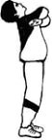
- «Повороты головы». Стоя, руки свисают свободно, поворачиваем только голову в сторону – вдох, в другую сторону – тоже вдох. Между вдохами свободный выдох ртом.
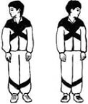
- «Ушки». Стоя, руки в том же положении, что и в предыдущем упражнении. Наклоняем голову (ухом к плечу), делая вдох, к другому плечу тоже самое. Не забывайте выдыхать.
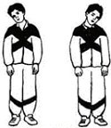
- «Маятник головой». Наклоняем голову вниз (в том же исходном положении), делаем вдох, поднимаем и запрокидываем назад. Еще раз вдох. Выдыхаем, когда голова перемещается из одного положения в другое.
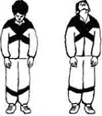
- «Перекаты». Стоя, ставим правую ногу позади, левую впереди. Опираемся на левую ногу, правая стоит на носке. Приседаем на левой ноге, делая вдох, тут же выпрямляем ногу. Затем приседаем на правой, вдох, выпрямляем, левая на носке. Поменяйте ноги и повторите упражнение.
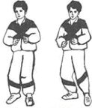
- «Шаг». Стоя, поднимите левую согнутую ногу до уровня груди. Тяните при этом носок, чуть присядьте при этом на правой, делаем вдох. Примите исходное положение. Тоже самое делаем с правой ноги.

